Verkehrssimulation

Aufgabe: Der Verkehrsfluss auf einer einspurigen Strasse lässt sich mit Hilfe von zellulären Automaten (s) erstaunlich realistisch abbilden. Es soll eine Erweiterung des Modells auf mehrspurigen Verkehr erarbeitet werden, wo überholen erlaubt ist. Zudem soll eine geeignete Visualisierung des Modells erstellt werden. Das Modell soll erlauben Phänomene aus dem Alltag abzubilden, wie Baustellen, Geschwindigkeitsbeschränkungen, verschiedenes Fahrverhalten von Verkehrsteilnehmern.

Bei der Umsetzung des Projekts haben wir den Fokus auf das Modell und den Algorithmus gelegt und weniger auf eine realitätsnahe Visualisierung der Autos und Umgebung.

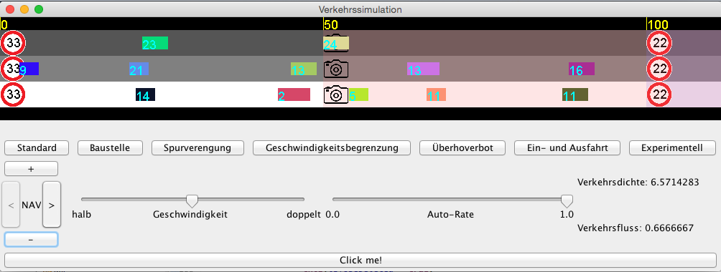

# Umgesetzte Features

## Benutzer

* Visualisierung der Strasse: Autos, dargestellt als farbige Rechtecke bewegen sich auf den geraden Spuren von links nach rechts.
* Die Durchführung von mehreren vordefiniere Szenarien:
  + Standard: Dreispurige Autobahn ohne Hindernisse
  + Baustelle: Zunächst wird die Geschwindigkeit auf 22 m/s reduziert. Anschliessend wird die dritte (oberste) Spur geschlossen. Autos auf der obersten Spur müssen sich auf die mittlere Spur einspuren. Nach 150m werden alle 3 spuren wieder freigegeben.
  + Spurverengung: Zunächst wird die Geschwindigkeit auf 22 m/s dann noch auf 17 m/s reduziert. Anschliessend wird die dritte (oberste) und schliesslich die mittlere Spur geschlossen. Alle Autos müssen auf eine Spur wechseln.
  + Geschwindigkeitsbegrenzung: Zunächst wird die Geschwindigkeit auf 22 m/s dann noch auf 17 m/s reduziert. Nach 400m wird die Begrenzung wieder aufgehoben.
  + Überholverbot: Auf einem 300m langen Teilstück ist Spurwechselverbot für alle Autos
  + Ein- und Ausfahrt: Zweispurige Autobahn mit einer Ausfahrt und darauffolgender Auffahrtsspur.
* Navigation auf der Strecke nach links und rechts (< und >). Bei einem Klick wird die Strasse um 25m horizontal verschoben
* Hinein- und Herauszoomen der Perspektive (+ und -).
* Anpassung der Simulations-Geschwindigkeit: Mit einem Schieberegler lässt sich die Simulationsgeschwindigkeit zwischen halbe bis doppelte Geschwindigkeit anpassen.
* Anpassung der Rate mit welcher neue Autos den Streckenabschnitt befahren: Mit einem Schieberegler lässt sich die Wahrscheinlichkeit, dass neue Autos des Streckenabschnitt befahren anpassen.
* Messung der Verkehrsdichte und des Verkehrsflusses auf ausgezeichneten Streckensegmenten: Auf Abschnitten, die mit dem Kamera-Symbol ausgezeichnet sind, wird der Verkehr gemessen. Die aktuellen Werte der Messung werden unten rechts im Fenster angezeigt.

## Autos

* Überholen langsamerer Verkehrsteilnehmer: Autos prüfen die Geschwindigkeit des vorderen Autos und versuchen die Spur zu wechseln, wenn dieses langsamer fährt.
* Auflösen von Spurwechselkonflikten: Wenn ein Auto die Spur wechselt prüft es ob ein anderes ebenfalls auf diese Spur wechseln möchte.
* Beschleunigen und Abbremsen abhängig von den Platzverhältnissen: Grundsätzlich fahren die Autos so schnell wie es die Situation zulässt.
* Einhaltung der Geschwindigkeitsbegrenzungen, des Sicherheitsabstandes und des Rechtsüberholverbotes
* Trödeln: Um den Verkehr realitätsnahe abzubilden, vermindern Autos ihre Geschwindigkeit mit einer Wahrscheinlichkeit p ohne Grund.

## Technisch

* Umgesetzt mit Java und Swing
* Skip-Lists: Das Simulations-Modell basiert auf der Skip-List-Datenstruktur.
* MVC und Layering: Die Verantwortlichkeiten der Klassen / Module sind nach MVC verteilt.
* Observable-Pattern: Module können sich für Informations-Aktualisierungen (Indices der Verkehrsmessungen) abonnieren.

### Klassendiagramm

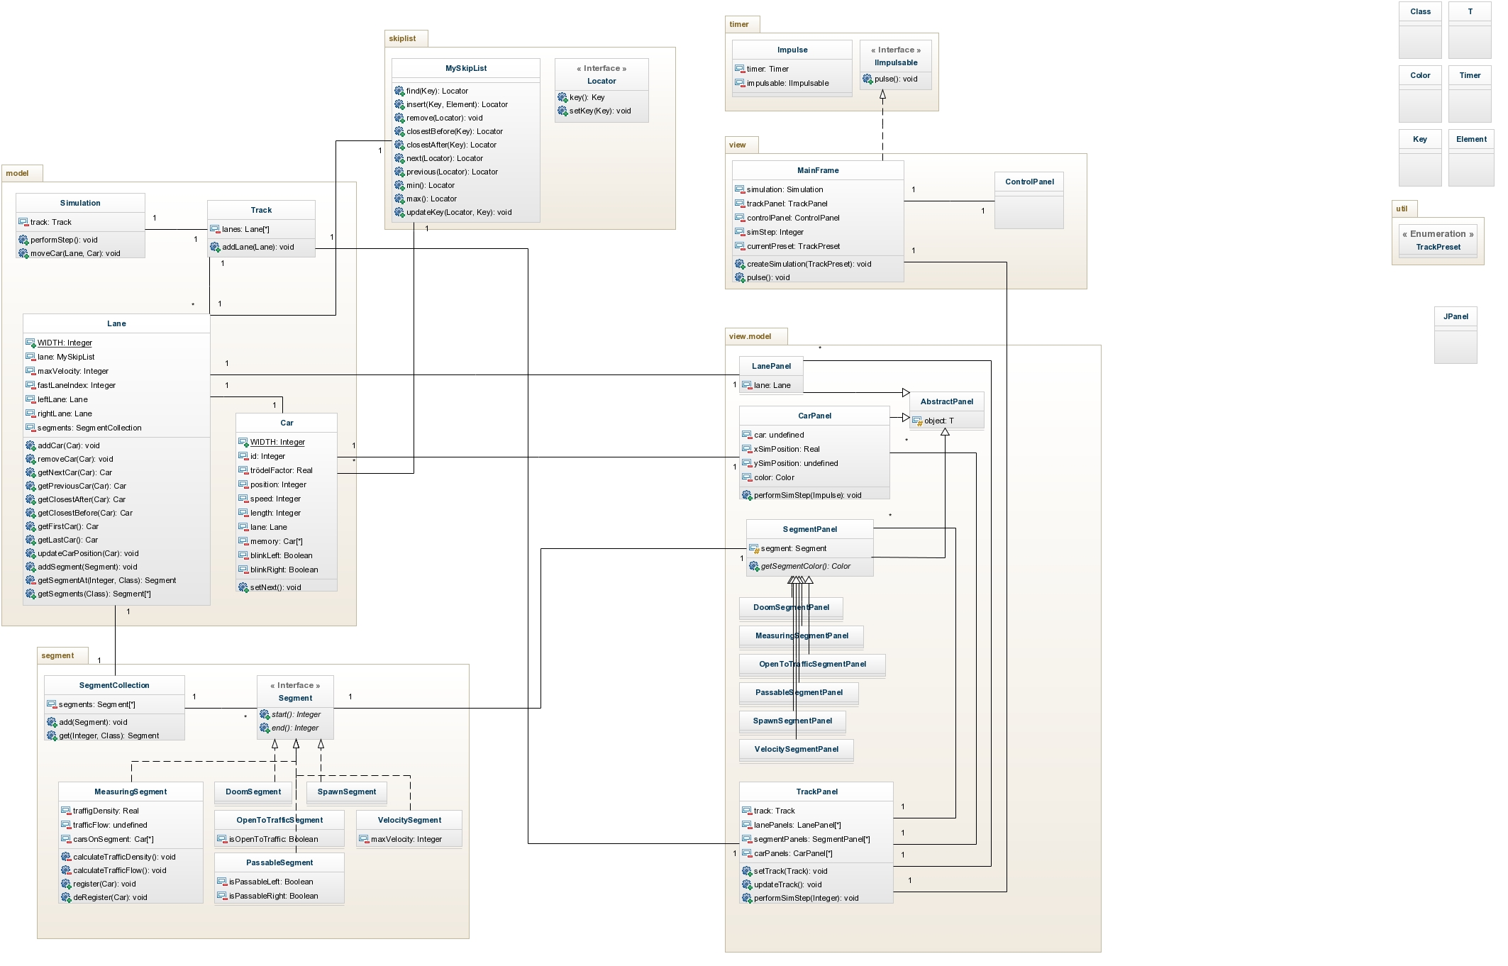(Zur besseren Übersicht wurden einige weniger relevante Klassen ausgelassen)